Министерство науки и высшего образования Российской Федерации
Федеральное государственное бюджетное образовательное учреждение
высшего образования
«Вятский государственный университет»
Колледж ВятГУ

ОТЧЕТ
ПО ДОМАШНЕЙ КОНТРОЛЬНОЙ РАБОТЕ №6
«РЕАЛИЗАЦИЯ ЭЛЕМЕНТАРНЫХ СТРУКТУР ДАННЫХ НА ОСНОВЕ СТАТИЧЕСКОЙ ПАМЯТИ»
ПО ДИСЦИПЛИНЕ «РАЗРАБОТКА КОДА ИС»

Выполнил: студент учебной группы
ИСПк-204-52-00
Пикова Дарья Ивановна

Преподаватель:
Сергеева Елизавета Григорьевна

Киров
2026

Цель работы: изучить принципы работы с базовыми структурами данных, получение навыков организации case-меню.
Задание:
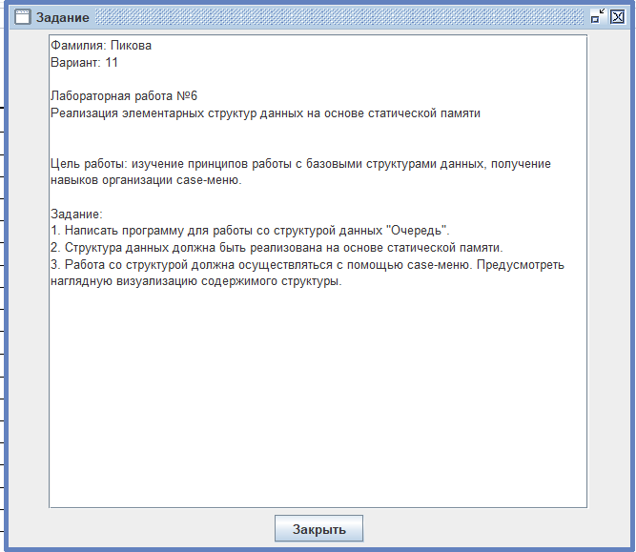
Рисунок 1 – формулировка заданий

Схема алгоритма
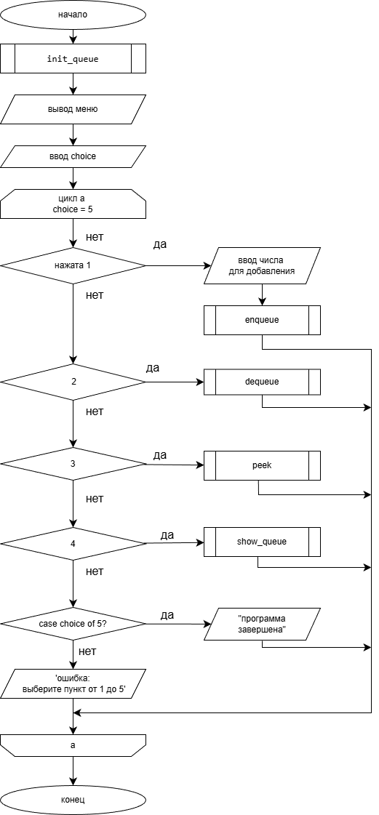
Рисунок 2 – основной код программы
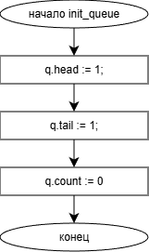

Рисунок 3 – процедура инициализации очереди

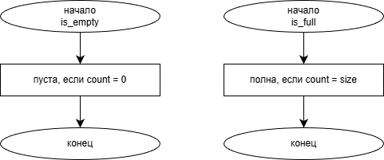

Рисунок 4 – функции проверки полноты, пустоты очереди

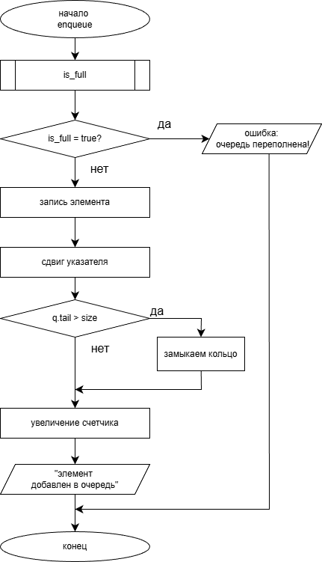
Рисунок 4 – процедура добавления элемента
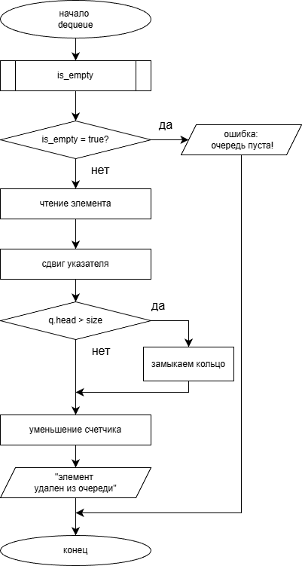
Рисунок 5 – процедура удаление элемента
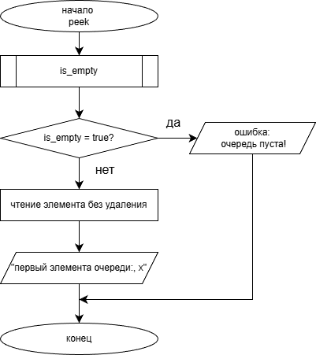
Рисунок 6 – процедура просмотра первого элемента без удаления
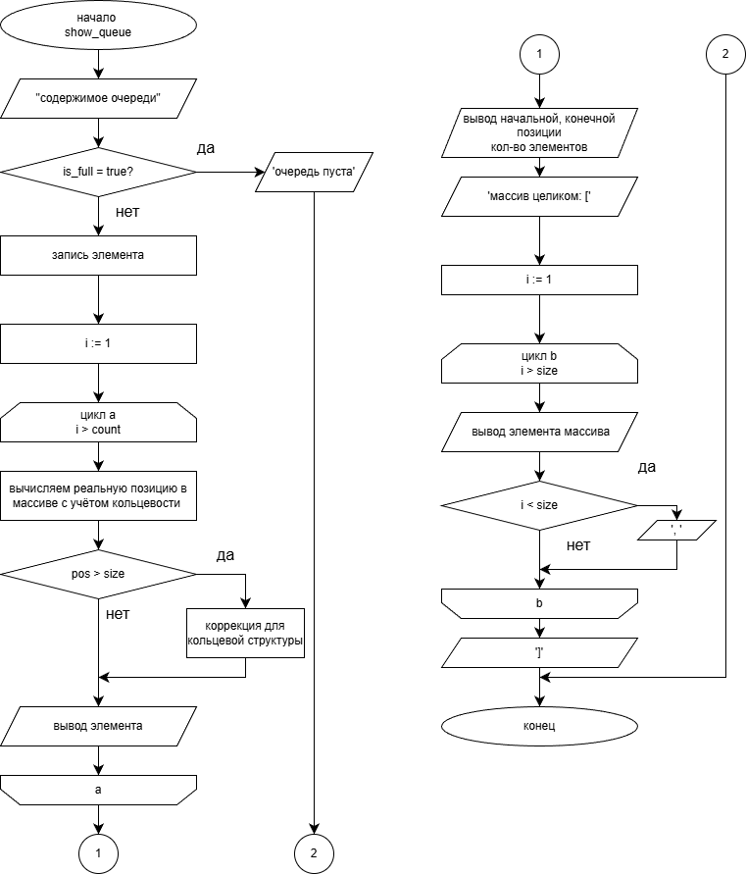
Рисунок 7 – процедура визуализации очереди

Код программы
const
size = 5; // максимальный размер очереди

type
// структура для описания очереди
queue = record
data: array[1..size] of integer; // массив для хранения элементов
head: integer; // индекс начала очереди (откуда берём)
tail: integer; // индекс конца очереди (куда кладём)
count: integer; // текущее количество элементов
end;

var
q: queue; // переменная для работы с очередью
choice: integer; // номер выбранного пункта меню
value: integer; // значение для ввода/вывода
i: integer;

// инициализация очереди
procedure init_queue(var q: queue);
begin
q.head := 1; // начало очереди - первый элемент массива
q.tail := 1; // конец очереди тоже в начале (очередь пуста)
q.count := 0; // количество элементов равно 0
end;

// проверка, пуста ли очередь
function is_empty(q: queue): boolean;
begin
is_empty := (q.count = 0); // пуста, если count = 0
end;

// проверка, полна ли очередь
function is_full(q: queue): boolean;
begin
is_full := (q.count = size); // полна, если count = size
end;

// добавление элемента в конец очереди
procedure enqueue(var q: queue; x: integer);
begin
if is_full(q) then
writeln('ошибка: очередь переполнена!')
else
begin
q.data[q.tail] := x; // кладём элемент в конец
q.tail := q.tail + 1; // сдвигаем указатель конца
if q.tail > size then
q.tail := 1; // если дошли до конца массива, переходим в начало
q.count := q.count + 1; // увеличиваем счётчик
writeln('элемент ', x, ' добавлен в очередь.');
end;
end;

// удаление элемента из начала очереди
procedure dequeue(var q: queue; var x: integer);
begin
if is_empty(q) then
writeln('Ошибка: очередь пуста')
else
begin
x := q.data[q.head]; // берём элемент из начала
q.head := q.head + 1; // сдвигаем указатель начала
if q.head > size then // если дошли до конца массива
q.head := 1; // переходим в начало
q.count := q.count - 1; // уменьшаем счётчик
writeln('элемент ', x, ' удален из очереди.');
end;
end;

// просмотр первого элемента без удаления
procedure peek(q: queue; var x: integer);
begin
if is_empty(q) then
writeln('ошибка: очередь пуста')
else
begin
x := q.data[q.head]; // смотрим первый элемент
writeln('первый элемент очереди: ', x);
end;
end;

// визуализация содержимого очереди
procedure show_queue(q: queue);
var
i, pos: integer;
begin
writeln;
writeln('--- содержимое очереди ---');
if is_empty(q) then
writeln('очередь пуста')
else
begin
write('элементы: ');
// проходим по всем элементам очереди от head до tail-1
for i := 1 to q.count do
begin
// вычисляем реальную позицию в массиве с учётом кольцевости
pos := q.head + i - 1;
if pos > size then
pos := pos - size;
write(q.data[pos], ' ');
end;
writeln;

// показываем позиции указателей
writeln('указывает на начальную позицию: ', q.head);
writeln('указывает на конечную позицию: ', q.tail);
writeln('количество элементов: ', q.count);

// показываем весь массив для наглядности
write('массив целиком: [');
for i := 1 to size do
begin
write(q.data[i]);
if i < size then write(', ');
end;
writeln(']');
end;
writeln;
end;

// основная программа
begin
init_queue(q); // начинаем с пустой очереди

repeat
// выводим меню
writeln('МЕНЮ РАБОТЫ С ОЧЕРЕДЬЮ');
writeln('1. добавить элемент');
writeln('2. удалить элемент');
writeln('3. посмотреть первый элемент');
writeln('4. показать всю очередь');
writeln('5. выход');
write('выберите действие (1-5): ');
readln(choice);

// обрабатываем выбор пользователя
case choice of
1: begin
write('введите число для добавления: ');
readln(value);
enqueue(q, value);
end;
2: begin
dequeue(q, value);
end;
3: begin
peek(q, value);
end;
4: begin
show_queue(q);
end;
5: begin
writeln('программа завершена');
end;
else
writeln('ошибка: выберите пункт от 1 до 5.');
end;

until choice = 5; // повторяем, пока не выбран выход

end.
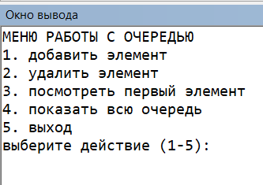
Рисунок 6 – Результат выполнения программы

Вывод

